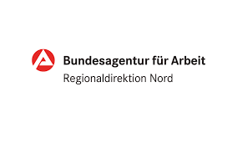
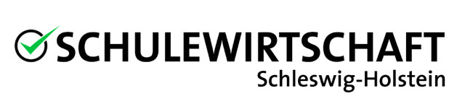

Kooperationsvereinbarung zwischen dem Netzwerk SCHULEWIRTSCHAFT Schleswig-Holstein und der Bundesagentur für Arbeit - Regionaldirektion Nord

Das Netzwerk SCHULEWIRTSCHAFT SH und die Bundesagentur für Arbeit - Regionaldirektion Nord vereinbaren, ihre bisherige Zusammenarbeit im Bereich der Berufs- und Studienorientierung fortzusetzen, zu intensivieren und nachhaltig zu gestalten.

Die Zusammenarbeit hat das Ziel, den gegenseitigen Informationsaustausch zu Aktivitäten in der Berufs- und Studienorientierung sowie das Zusammenwirken bei gemeinsamen Themen und Schwerpunkten zu fördern und zu vertiefen.

Zielgruppen der Zusammenarbeit sind Jugendliche, Eltern, Lehrkräfte, Beratungsfachkräfte sowie Kreisfachberater für Berufs- und Studienorientierung, Schulbeauftragte für Berufsorientierung, Vertreter/-innen der Wirtschaft sowie bildungs- und arbeitsmarktpolitische Akteure.

Zur Förderung der Zusammenarbeit werden folgende Aktivitäten vereinbart:
- Beide Kooperationspartner haben einen Koordinator: SCHULEWIRTSCHAFT Schleswig-Holstein wird vertreten durch Herrn Rosenthal und die Regionaldirektion Nord durch Frau Schulhoff.
- Regelmäßiger Informationsaustausch zu relevanten Themen zwischen den Koordinatoren des Netzwerks SCHULEWIRTSCHAFT Schleswig-Holstein und der Bundesagentur für Arbeit - Regionaldirektion Nord
- gegenseitige Einladungen zu relevanten Veranstaltungen
- vernetzte Arbeit zwischen SCHULEWIRTSCHAFT Schleswig-Holstein und den regionalen Agenturen für Arbeit vor Ort
- strategische Weiterentwicklung von ausgewählten Themen wie z.B. dem Berufswahlsiegel
- ein persönliches Jahrestreffen zwischen den Koordinatoren des Netzwerks SCHULEWIRTSCHAFT SH und der Bundesagentur für Arbeit - Regionaldirektion Nord.
- Die Verwendung der Dachmarke der Bundesagentur für Arbeit auf der Homepage von SCHULEWIRTSCHAFT SH unter „Netzwerk“' ist Gegenstand der Vereinbarung. Die Gestaltungsrichtlinien der Bundesagentur für Arbeit sind zu beachten. Die BA behält sich vor, die Genehmigung zur Verwendung der Marke jederzeit, ohne Angabe von Gründen, zu widerrufen.
- Auf der Internetseite der Regionaldirektion Nord erfolgt eine Verlinkung auf die Homepage von SCHULEWIRTSCHAFT Schleswig-Holstein.

Die Vereinbarung wird einmal jährlich durch die genannten Koordinatoren überprüft im Hinblick auf Aktualität und Anpassungsbedarf.

Kiel, den Rendsburg, den

Margit Haupt-Koopmann Bundesagentur für Arbeit Regionaldirektion Nord
Michael Thomas Fröhlich
Unternehmensverband Nord
für SCHULEWIRTSCHAFT Schleswig-Holstein

